Undervisningsmateriale til Evolution.

Artikel: To gram jord sladrer om livets fortid og fremtid, Aktuel Naturvidenskab.

Fag: Biologi A/B, Bioteknologi A

Lone Als Egebo, Ege-bøger, januar 2024

Forarbejde
Artiklen kræver kendskab til de grundlæggende begreber, der knytter sig til den moderne evolutionsteori dvs. mutationer, genetisk variation, selektion samt det biologiske artsbegreb. Desuden kræves kendskab til DNA’s opbygning og funktion.
Artiklen kan indgå i et forløb om evolution, og der kan perspektiveres til anvendelse af biologiske databaser. Her kan det være en fordel at kende til forskellige sekvensanalysemetoder. Læs fx om metabarcoding og shutgon-sekventering i kapitel 1 i Bioteknologi A, bind 3, af Lone Als Egebo m.fl., Nucleus, 2019.

Organisering
Som indledning til arbejdet med artiklen kan der ses følgende video, hvor forskeren Eske Willerslev interviewes om den forskning, som artiklen også omhandler:
https://www.tv2kosmopol.dk/moed-forfatteren/eske-willerslev-23

Klassen kan dernæst opdeles i fx 3, 6 eller 9 grupper, som hver besvarer opgave 1-9. Derefter løser en gruppe én af de tre næste opgaver (10-12). Svaret på en opgave fremlægges for to grupper med to andre opgaver.

Arbejdsspørgsmål
- Hvad fortæller forskeren Eske Willerslev indledningsvis om det DNA, man kan finde i en lille simpel jordprøve?
- Hvilken betegnelse giver man det DNA, der kan ekstraheres fra jord- eller vandprøver?
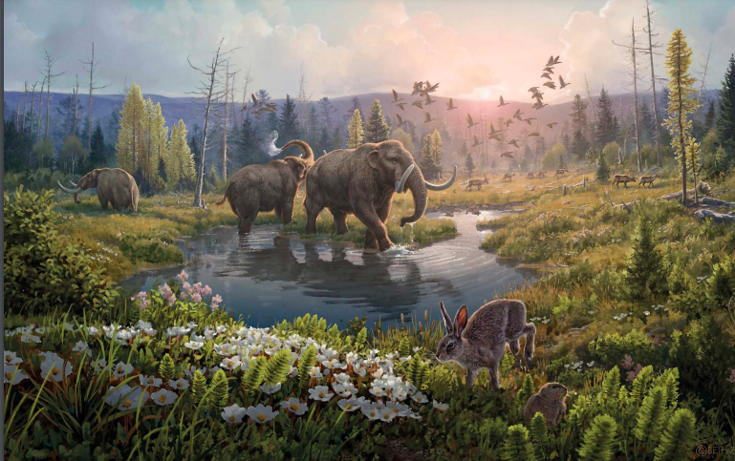
- Hvad skal nedenstående illustration (s. 14 i artiklen) vise os?
- Hvordan ser der ud på de samme breddegrader i dag?
- Hvor gammelt er det DNA, som repræsenterer organismerne på illustrationen ovenfor?
- Forklar ved hjælp af nedenstående figur (s. 16 i artiklen), hvordan DNA fx kan nedbrydes, og hvilke muligheder for fejltolkning af baserækkefølgen, det kan give.
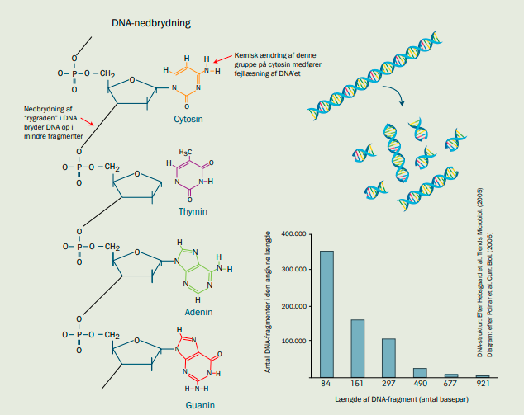

- Hvilke udfordringer har forskernes, hvis DNA-stumperne er meget små?
- Hvor meget hurtigere kan forskere i dag bearbejde store mængder DNA sammenlignet med for cirka 20 år siden, hvor Eske Willerslev påbegyndte sit arbejde med at analysere fossilt eDNA?
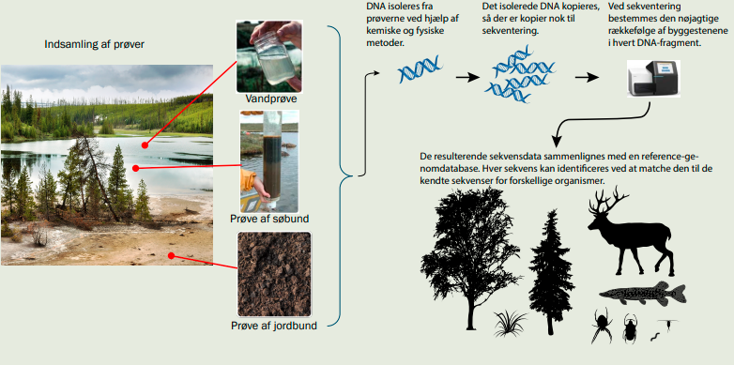
- Forklar ved hjælp af nedenstående figur (s. 17 i artiklen), hvilke informationer analyser af eDNA kan give.
Klassen kan nu opdeles i 3, 6 eller 9 grupper, som løser én af de tre næste opgaver (10-12). Derefter fremlægges svaret for to grupper med to andre opgaver. Illustrationerne skal inddrages.
- Forklar hvilke DNA-fund, forskerne har gjort i en hule i Mexico, og hvad de kan fortælle om bjørne og deres udbredelse i Amerika.
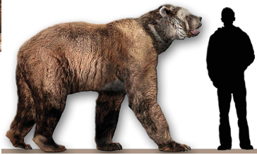

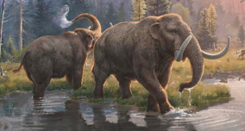
- Forklar hvad analyser af fossilt eDNA kan fortælle om:
  - hvornår der levede mamutter forskellige steder på jorden
  - årsager til mamutternes uddøen

- Forklar, hvordan forskerne argumenterer for, hvilken vej mennesket fulgte, da de indvandrede til det nordamerikanske kontinent fra Sibirien.
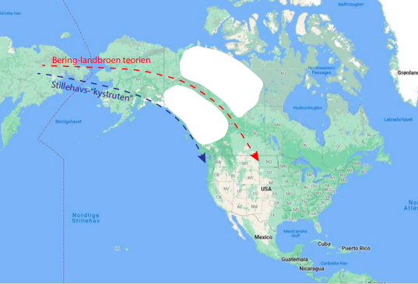

Fælles perspektiverende spørgsmål:
- Hvordan kan informationer om fortidens DNA hjælpe i arbejdet med at tilpasse nutidens afgrøder til fremtidens klima?

